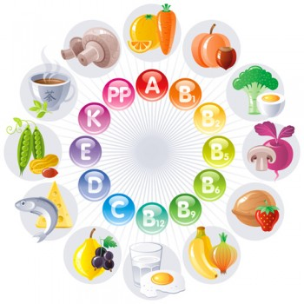

**Vitamine B3 (PP)**

Wat is vitamine B3 precies?

Vitamine B3 is een niacine, nicotinamide, nicotinezuur of vitamine PP. Vitamine B3 kan uit het essentiële aminozuur tryptofaan gemaakt worden. Dit is de reden dat een B3 vitamine niet gezien wordt als een essentiële voedingsstof.

Niacine zit in vlees, vis, volkoren graanproducten, groente en aardappelen, voornamelijk als nicotinamide. Alleen omdat B3 vitamine vaak complex gebonden in voedingsproducten zit is het vaak niet mogelijk voor de darmen om de vitamine op te nemen. Hiervoor heeft je lichaam wat anders bedacht. Je lichaam kan zelf ook Niacine maken uit het aminozuur tryptofaan.

Het aminozuur tryptofaan kan verkregen worden uit het lichaam door alle eiwitten die in voeding zitten.

Pellagra en de vitamine B3

Vitamine B3 werd ontdekt tijdens het onderzoeken van de oorzaak van de ziekte Pellagra. Deze armoede ziekte kwam in de achttiende eeuw veelvuldig voor in landen als Portugal, Spanje en Italië. In deze landen was maïs een van de belangrijkste voedingscomponenten. Doordat B3 hier in de gebonden vorm in zit is het niet op te nemen door het lichaam waardoor er een tekort ontstaat aan B3 en dat leidde tot de ziekte Pellagra. De ziekte ziekte leid tot zware psychische gestoordheid, diarree, een ruwe huid, dementie en uiteindelijk de dood.

Vitamine B3 in je lichaam

Vitamine B3 is belangrijk voor de energievoorziening en speelt een rol bij de aanmaak van vetzuren in het lichaam. Het is aanwezig in het lichaam als nicotinamide of nicotinezuur.

B3 functioneert in het lichaam als onderdeel van de co-enzymen NAD (nicotinamide, adenine, dinucleotide) en NADP (nicotinamide, adenine, dinucleotidefosfaat). Deze co- enzymen zijn in het lichaam betrokken bij meer dan vijftig reacties voor het vrijmaken van energie in de lichaamscellen.

Buiten de B3 zelf is het belangrijker om tryptofaan binnen te krijgen omdat deze zelf de vitamine B3 aan kan maken en zo het lichaam zich dus zelf kan verzien. Uit gemiddeld 6o milligram tryptofaan kan de lever stoffen aanmaken ter vervanging van 1 milligram vitamine B3.

Aanbevolen dagelijkse hoeveelheid (in mg) :  
Kinderen 7-11

Volwassen mannen 17

Volwassen vrouwen 13

Teveel/tekort aan vitamine B3  
Over een teveel aan vitamine B3 zijn geen nadelige effecten bekend. Wel heb je bij een teveel aan vitamine B3 ook een teveel aan eiwitten wat dan dus weer wel andere nadelige effecten kan hebben. De vitamine wordt bij een teveel verder niet opgeslagen als vet of zoiets dergelijks.

Over een tekort aan vitamine B3 kon je daarnet al lezen, waarvan de ziekte pellagra dus een gevolg was.

Elke van den Broek, klas W41A